Руководство ФССП России
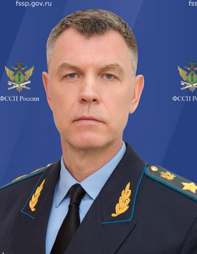
Аристов Дмитрий Васильевич

Директор Федеральной службы судебных приставов - главный судебный пристав Российской Федерации
Специальное звание
Генерал внутренней службы Российской Федерации
Дата рождения
12 января 1972 года г. Соликамск Пермская область
Образование
Окончил Киевское суворовское военное училище Министерства обороны СССР, Ярославское высшее военное финансовое училище имени генерала армии А.В. Хрулева, Военный финансово-экономический университет Министерства обороны Российской Федерации, Московский государственный институт международных отношений Министерства иностранных дел Российской Федерации
Государственные награды
Орден «За заслуги перед Отечеством» IV степени, орден Александра Невского, орден Почета, Почетная грамота Президента Российской Федерации
Биография
С августа 1989 года по февраль 2008 года служил в Вооруженных Силах.
С февраля 2008 года по февраль 2009 года возглавлял отдел управления Главного управления Генеральной прокуратуры Российской Федерации.
С февраля 2009 года по июнь 2010 года – заместитель директора Департамента регистрации ведомственных нормативных правовых актов, с июня 2010 года по август 2012 года – директор Департамента нормативно-правового регулирования, анализа и контроля в сфере исполнения уголовных наказаний и судебных актов Министерства юстиции Российской Федерации.
С августа 2012 года по март 2017 года занимал заместителя Министра юстиции Российской Федерации.
20 марта 2017 года Указом Президента Российской Федерации назначен на директора Федеральной службы судебных приставов – главного судебного пристава Российской Федерации.

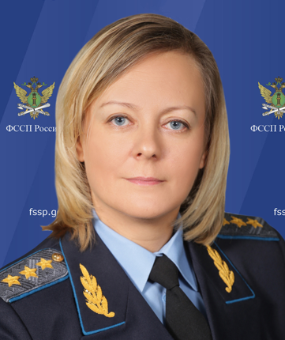
Помигалова Ольга Александровна

Первый заместитель директора Федеральной службы судебных приставов – первый заместитель главного судебного пристава Российской Федерации
Специальное звание
Генерал-полковник внутренней службы
Дата рождения
28 ноября 1977 года
Образование
Окончила Дальневосточный юридический институт Министерства внутренних дел Российской Федерации, юрист
Государственные награды
Орден Почета, медаль ордена «За заслуги перед Отечеством» II степени, Почетная грамота Президента Российской Федерации, благодарность Президента Российской Федерации
Биография
с 09.1994 по 10.2000 – служба в органах внутренних дел Российской Федерации;
с 03.2001 по 07.2017 – прохождение федеральной государственной гражданской службы в Министерстве юстиции Российской Федерации;
с 07.2017 по 11.2018 – заместитель директора Федеральной службы судебных приставов – заместитель главного судебного пристава Российской Федерации;
с 06.11.2018 – первый заместитель директора Федеральной службы судебных приставов – первый заместитель главного судебного пристава Российской Федерации.

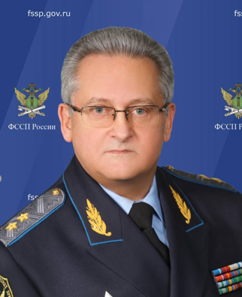
Воронин Владимир Васильевич

Заместитель директора Федеральной службы судебных приставов - заместитель главного судебного пристава Российской Федерации
Специальное звание
Генерал-лейтенант внутренней службы
Дата рождения
25 апреля 1960 года в к-зе им. Джамбула Каскеленского района Алма-Атинской области Казахской ССР
Образование
В 1983 году окончил Военный Краснознаменный институт Министерства обороны, по военно-юридической специальности
Государственные награды
Орден Почета, медаль «За боевые заслуги», медаль ордена «За заслуги перед Отечеством» I степени, медаль ордена «За заслуги перед Отечеством» II степени, почетная грамота Президента Российской Федерации
Почетные звания
Заслуженный юрист Российской Федерации, Почетный работник прокуратуры Российской Федерации, Почетный работник Федеральной службы судебных приставов
Владение иностранными языками
Немецкий, украинский
Биография
С 1983 по 2006 гг. – служба в Вооруженных Силах СССР и Российской Федерации (в органах военной прокуратуры).
В 2006 году назначен начальником Управления организации дознания и административной практики Федеральной службы судебных приставов.
С 2007 года заместитель директора Федеральной службы судебных приставов — заместитель главного судебного пристава Российской Федерации.

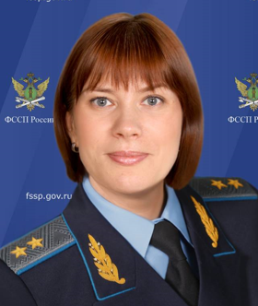
Захаркина Елена Юрьевна

Заместитель директора Федеральной службы судебных приставов – заместитель главного судебного пристава Российской Федерации
Специальное звание
Генерал-лейтенант внутренней службы
Дата рождения
15 июня 1971 года
Образование
Высшее: Северо-Западная академия государственной службы, государственное и муниципальное управление; Московский государственный институт международных отношений (Университет), юриспруденция
Государственные награды
Орден Почета, медаль ордена «За заслуги перед Отечеством» II степени, Почетная грамота Президента Российской Федерации
Биография
с 07.2004 проходила службу в Федеральной антимонопольной службе;
с 01.2009 – заместитель директора Департамента государственной службы и кадров, Департамента международного права и сотрудничества Министерства юстиции Российской Федерации;
с 02.2010 – начальник управления делами Федеральной службы исполнения наказаний;
с 02.2012 – заместитель начальника департамента Управления Президента Российской Федерации по вопросам государственной службы и кадров;
с 07.2012 – начальник департамента Управления Президента Российской Федерации по внутренней политике;
с 12.2015 – референт Управления Президента Российской Федерации по вопросам противодействия коррупции;
с 11.2018 – заместитель директора Федеральной службы судебных приставов – заместитель главного судебного пристава Российской Федерации.

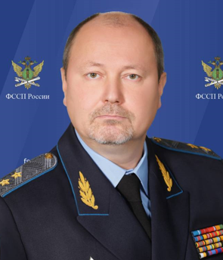
Савенко Игорь Геннадьевич

Заместитель директора Федеральной службы судебных приставов - заместитель главного судебного пристава Российской Федерации
Специальное звание
Генерал-лейтенант внутренней службы
Дата рождения
11 мая 1969 года
Образование
Высшее: - Рижское высшее военно-политическое училище имени Маршала Бирюзова С.С.; учитель истории и обществоведения; - Военный университет; юриспруденция
Государственные награды
Медаль ордена «За заслуги перед Отечеством» I степени, медаль ордена «За заслуги перед Отечеством» II степени, орден Почета, Почетная грамота Президента Российской Федерации, благодарность Президента Российской Федерации
Биография
с 08.1986 по 01.2011 – служба в Вооруженных Силах СССР и Российской Федерации;
с 01.2011 по 02.2014 – прохождение федеральной государственной гражданской службы в Министерстве обороны Российской Федерации;
с 03.2014 по 10.2017 – прохождение федеральной государственной гражданской службы в Министерстве юстиции Российской Федерации;
с 03.10.2017 – заместитель директора Федеральной службы судебных приставов – заместитель главного судебного пристава Российской Федерации.

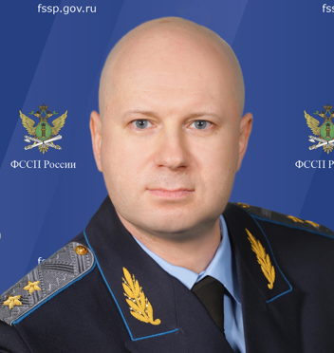
Фирстов Денис Александрович

Заместитель директора Федеральной службы судебных приставов - заместитель главного судебного пристава Российской Федерации
Специальное звание Генерал-лейтенант внутренней службы
Дата рождения 15 октября 1980 года
Образование Высшее: Московский педагогический государственный университет; юриспруденция
Государственные награды
Медаль ордена «За заслуги перед Отечеством» II степени
Владение иностранными языками Английский
С 10.2003 по 03.2004 – судебный пристав-исполнитель Балашихинского районного подразделения службы судебных приставов Главного управления Министерства юстиции Российской Федерации по Московской области.
С 03.2004 по 08.2004 – специалист 1 категории отдела по работе с жалобами и заявлениями, оценки и реализации имущества службы судебных приставов Главного управления Министерства юстиции Российской Федерации по Московской области.
С 08.2004 по 01.2005 – главный специалист отдела по работе с жалобами и заявлениями, оценки и реализации имущества службы судебных приставов Главного управления Министерства юстиции Российской Федерации по Московской области.
С 01.2005 по 04.2006 – заместитель начальника отдела организации работы по исполнительным производствам, взятым на федеральный контроль, и взаимодействия с Уполномоченным Российской Федерации при Европейском суде по правам человека Управления организации исполнительного производства ФССП России.
С 07.2007 по 08.2007 – начальник отдела организации исполнения судебных решений, актов налоговых, таможенных и иных уполномоченных органов и взаимодействия с высшими судебными инстанциями Российской Федерации Управления организации исполнительного производства ФССП России.
С 08.2007 по 05.2008 – начальник отдела организационного и документационного обеспечения Управления организации исполнительного производства ФССП России.
С 05.2008 – 07.2011 – заместитель начальника Управления организации работы по реализации имущества должников.
С 07.2011 по 10.2012 – заместитель начальника Управления организации работы по розыску и реализации имущества должников ФССП России.
С 10.2012 по 03.2013 – заместитель начальника Управления организации работы по реализации имущества должников ФССП России.
С 03.2013 по 07.2013 – заместитель начальника Управления организации исполнительного производства ФССП России.
С 07.2013 по 11.2018 – начальник Управления организации исполнительного производства ФССП России.
С 06.11.2018 – заместитель директора Федеральной службы судебных приставов – заместитель главного судебного пристава Российской Федерации.

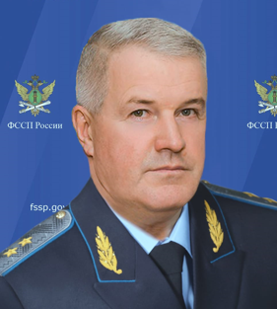
Рагозин Алексей Николаевич

Заместитель директора Федеральной службы судебных приставов - заместитель главного судебного пристава Российской Федерации
Специальное звание
Генерал-лейтенант внутренней службы
Дата рождения
10.04.1967
Образование
в 1989 году окончил Рязанское высшее Воздушно-десантное командное дважды Краснознаменное училище имени Ленинского комсомола, специальность «командная тактическая Воздушно-десантных войск»; в 2001 году окончил Общевойсковую академию Вооруженных Сил Российской Федерации, специальность «военное и административное управление»; в 2017 году окончил Военную академию Генерального штаба Вооруженных Сил Российской Федерации, специальность «национальная безопасность и оборона государства»
Государственные награды
Орден «За заслуги перед Отечеством» IV степени с м мечей, два ордена Мужества, орден «За военные заслуги», медаль ордена «За заслуги перед Отечеством» II степени с м мечей, благодарность Президента Российской Федерации
Биография

с 08.1985 по 02.2024 – служба в Вооруженных Силах СССР и Российской Федерации;
с 15.02.2024 по н.в. – заместитель директора Федеральной службы судебных приставов – заместитель главного судебного пристава Российской Федерации.

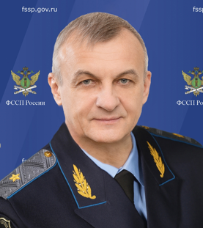
Русанов Юрий Сергеевич

Заместитель директора Федеральной службы судебных приставов - заместитель главного судебного пристава Российской Федерации
Специальное звание
Генерал-майор внутренней службы
Дата рождения
04.01.1968
Образование
В 1991 году окончил Военный Краснознаменный институт, специальность «правоведение»
Государственные награды
Медаль Суворова

с 08.1986 по 06.2003 – служба в Вооруженных Силах СССР и Российской Федерации (в органах военной прокуратуры);
с 06.2003 по 06.2004 – руководитель территориального органа Федеральной службы России по финансовому оздоровлению и банкротству в Волгоградской области;
с 06.2004 по 01.2006 – заместитель руководителя Инспекции Федеральной налоговой службы по Дзержинскому району г. Волгограда;
с 02.2006 по 01.2009 – преподавательская деятельность, работа на руководящей должности в юридической компании г. Волгограда и Волгоградской области;
с 02.2009 по 04.2022 – служба в Следственном комитете при прокуратуре Российской Федерации, Следственном комитете Российской Федерации;
с 04.2022 по 09.2024 – служба в Генеральной прокуратуре Российской Федерации;
с 03.10.2024 по н.в. – заместитель директора Федеральной службы судебных приставов – заместитель главного судебного пристава Российской Федерации.

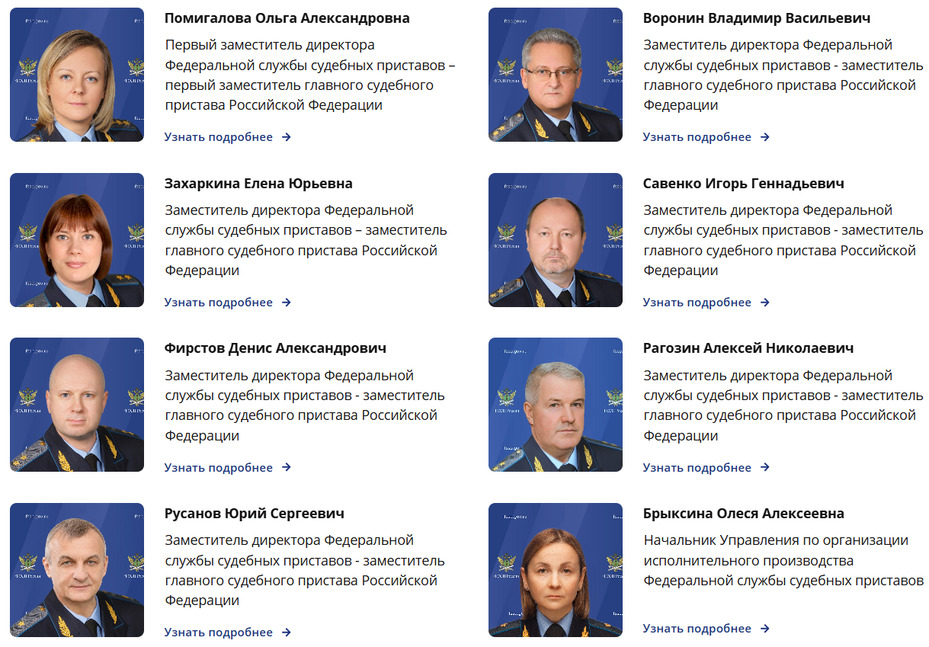
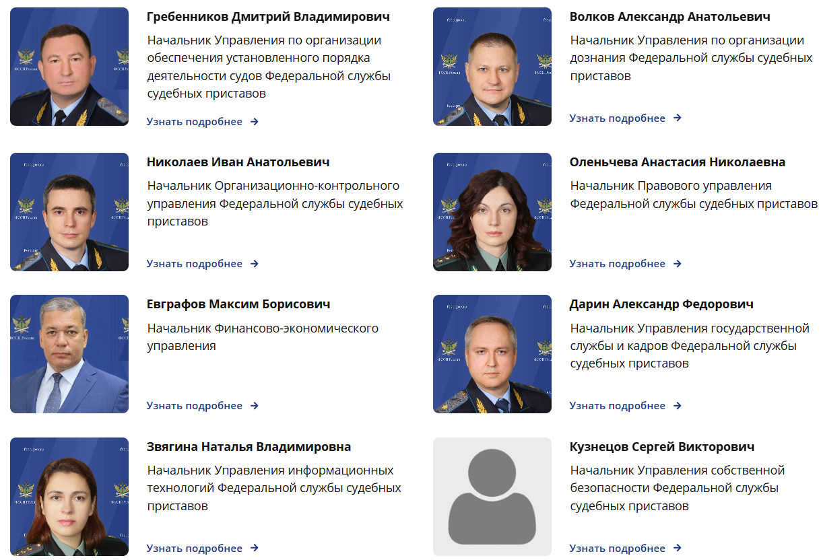
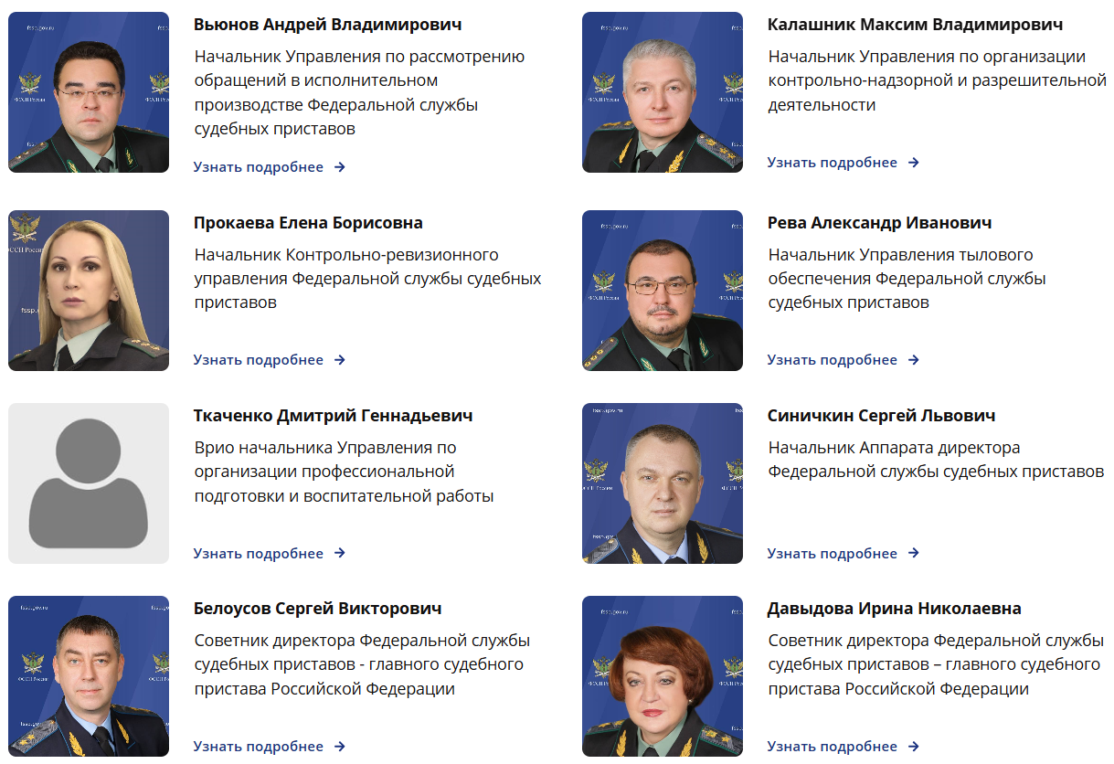
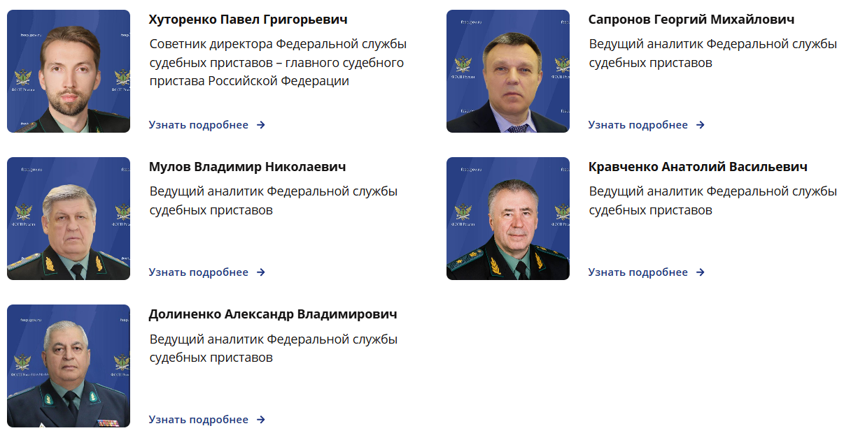

Брыксина Олеся Алексеевна
Начальник Управления по организации исполнительного производства Федеральной службы судебных приставов

Гребенников Дмитрий Владимирович
Начальник Управления по организации обеспечения установленного порядка деятельности судов Федеральной службы судебных приставов

Волков Александр Анатольевич
Начальник Управления по организации дознания Федеральной службы судебных приставов

Николаев Иван Анатольевич
Начальник Организационно-контрольного управления Федеральной службы судебных приставов

Оленьчева Анастасия Николаевна
Начальник Правового управления Федеральной службы судебных приставов

Евграфов Максим Борисович
Начальник Финансово-экономического управления

Дарин Александр Федорович
Начальник Управления государственной службы и кадров Федеральной службы судебных приставов

Звягина Наталья Владимировна
Начальник Управления информационных технологий Федеральной службы судебных приставов

Кузнецов Сергей Викторович
Начальник Управления собственной безопасности Федеральной службы судебных приставов

Вьюнов Андрей Владимирович
Начальник Управления по рассмотрению обращений в исполнительном производстве Федеральной службы судебных приставов

Калашник Максим Владимирович
Начальник Управления по организации контрольно-надзорной и разрешительной деятельности

Прокаева Елена Борисовна
Начальник Контрольно-ревизионного управления Федеральной службы судебных приставов

Рева Александр Иванович
Начальник Управления тылового обеспечения Федеральной службы судебных приставов
Ткаченко Дмитрий Геннадьевич
Врио начальника Управления по организации профессиональной подготовки и воспитательной работы

Синичкин Сергей Львович
Начальник Аппарата директора Федеральной службы судебных приставов

Белоусов Сергей Викторович
Советник директора Федеральной службы судебных приставов - главного судебного пристава Российской Федерации

Давыдова Ирина Николаевна
Советник директора Федеральной службы судебных приставов – главного судебного пристава Российской Федерации

Хуторенко Павел Григорьевич
Советник директора Федеральной службы судебных приставов – главного судебного пристава Российской Федерации

Сапронов Георгий Михайлович
Ведущий аналитик Федеральной службы судебных приставов

Мулов Владимир Николаевич
Ведущий аналитик Федеральной службы судебных приставов

Кравченко Анатолий Васильевич
Ведущий аналитик Федеральной службы судебных приставов

Долиненко Александр Владимирович
Ведущий аналитик Федеральной службы судебных приставов

Руководители территориальных органов ФССП России
Субъект РФ | Фамилия, имя, отчество | Специальное звание
Республика Адыгея | Ихно Александр Борисович | капитан внутренней службы
Республика Алтай | Тяпкина Наталья Витальевна | полковник внутренней службы
Республика Башкортостан | Махмутов Ильнур Анварович | генерал-майор внутренней службы
Республика Бурятия | Хертуев Вячеслав Валерьевич с 21.02.2025 | капитан внутренней службы
Республика Дагестан | Алилов Алик Мирзабекович | полковник внутренней службы
Республика Ингушетия | Костоев Зелимхан Иссаевич | полковник внутренней службы
Кабардино-Балкарская Республика | Бауаев Ахмат Каллетович | полковник внутренней службы
Республика Калмыкия | Мухортов Роман Сергеевич | подполковник внутренней службы
Карачаево-Черкесская Республика | Урусов Рамазан Борисович | подполковник внутренней службы
Республика Карелия | Гончаров Олег Валерьевич | майор внутренней службы
Республика Коми | Кручинкин Дмитрий Владимирович | майор внутренней службы
Республика Марий Эл | Иванов Анатолий Юрьевич | полковник внутренней службы
Республика Мордовия | Пеунков Александр Георгиевич | полковник внутренней cлужбы
Республика Саха (Якутия) | Чеглаков Сергей Геннадиевич | полковник внутренней службы
Республика Северная Осетия – Алания | Кесаонов Игорь Константинович | полковник внутренней cлужбы
Республика Татарстан | Закиров Анвар Фаритович | полковник внутренней службы
Республика Тыва | Врио Доржу Ольга Романовна | майор внутренней службы
Удмуртская Республика | Наговицын Игорь Владимирович | полковник внутренней службы
Республика Хакасия | Достай Омак Степанович | полковник внутренней службы
Чеченская Республика | Геримсултанов Заур Мухметович | майор внутренней службы
Чувашская Республика – Чувашия | Резник Сергей Павлович | подполковник внутренней службы
Алтайский край | Лабутин Дмитрий Николаевич | подполковник внутренней службы
Забайкальский край | Дамдинжапов Баясхалан Владимирович | полковник внутренней службы
Камчатский край и Чукотский АО | Старов Дмитрий Станиславович | полковник внутренней службы
Краснодарский край | Врио Косогорская Галина Владимировна | генерал-майор внутренней службы
Красноярский край | Васильев Виталий Сергеевич | генерал-майор внутренней службы
Пермский край | Малюшкин Александр Сергеевич | полковник внутренней службы
Приморский край | Протопопова Элеонора Борисовна | генерал-майор внутренней службы
Ставропольский край | Алаудинов Абдул Аронович | генерал-майор внутренней службы
Хабаровский край и ЕАО | Касьяненко Анатолий Анатольевич | генерал-майор внутренней службы
Амурская область | Киреенков Евгений Геннадьевич | полковник внутренней службы
Архангельская область и Ненецкий АО | Самохвалов Алексей Николаевич | подполковник внутренней службы
Астраханская область | Батин Вадим Александрович | полковник внутренней службы
Белгородская область | Казанов Денис Николаевич | полковник внутренней службы
Брянская область | Бывшева Елена Федоровна | полковник внутренней службы
Владимирская область | Парафонова Елена Борисовна | майор внутренней службы
Волгоградская область | Врио Ткаченко Дмитрий Григорьевич | генерал-майор внутренней службы
Вологодская область | Салмина Ирина Александровна | подполковник внутренней службы
Воронежская область | Паринов Руслан Николаевич | полковник внутренней службы
Ивановская область | Чекмарев Алексей Валерьевич | майор внутренней службы
Иркутская область | Безызвестных Татьяна Георгиевна | полковник внутренней службы
Калининградская область | Титоренко Владимир Васильевич | майор внутренней службы
Калужская область | Надиров Бениамин Эдмундович | подполковник внутренней службы
Кемеровская область – Кузбасс | Врио Смирнов Михаил Витальевич | полковник внутренней службы
Кировская область | Бровченко Дмитрий Леонидович | подполковник внутренней службы
Костромская область | Абатуров Глеб Владимирович | полковник внутренней службы
Курганская область | Уварова Ирина Лазаревна | полковник внутренней службы
Курская область | Шкурина Елена Васильевна | полковник внутренней службы
Ленинградская область | Мосеенков Александр Владимирович | подполковник внутренней службы
Липецкая область | Макаров Глеб Валентинович | полковник внутренней службы
Магаданская область | Якунин Сергей Иванович | подполковник внутренней службы
Московская область | Тагаев Андрей Александрович | полковник внутренней службы
Мурманская область | Зубов Андрей Владимирович с 24.02.2025 | подполковник внутренней службы
Нижегородская область | Юдин Александр Викторович | полковник внутренней службы
Новгородская область | Казыгашев Леонид Иванович | подполковник внутренней службы
Новосибирская область | Неведомский Сергей Анатольевич | майор внутренней службы
Омская область | Титова Галина Михайловна | генерал-майор внутренней службы
Оренбургская область | Шерстнёв Руслан Алексеевич | майор внутренней службы
Орловская область | Врио Аксютина Татьяна Викторовна | подполковник внутренней службы
Пензенская область | Илькин Николай Кузьмич | полковник внутренней службы
Псковская область | Колесников Сергей Анатольевич | подполковник внутренней службы
Ростовская область | Казанов Евгений Николаевич | генерал-майор внутренней службы
Рязанская область | Ныренкова Марина Юрьевна | полковник внутренней службы
Самарская область | Муратов Закир Рамильевич | полковник внутренней службы
Саратовская область | Решетняк Илья Николаевич | полковник внутренней службы
Сахалинская область | Кононов Андрей Анатольевич | полковник внутренней службы
Свердловская область | Сухорукова Альбина Халилевна | генерал-майор внутренней службы
Смоленская область | Эммануилиди Анжела Валентиновна | полковник внутренней службы
Тамбовская область | Лузан Андрей Михайлович | подполковник внутренней службы
Тверская область | Семёнова Надежда Геннадьевна | подполковник внутренней службы
Томская область | Романова Алёна Анатольевна | полковник внутренней службы
Тульская область | Кононов Эдуард Николаевич | полковник внутренней службы
Тюменская область | Хайдаров Кабдула Мурзахметович | полковник внутренней службы
Ульяновская область | Варфоломеева Елена Евгеньевна | подполковник внутренней службы
Челябинская область | Третьякова Юлия Игоревна | генерал-майор внутренней службы
Ярославская область | Пряхин Антон Николаевич | полковник внутренней службы
г. Москва | Коновалов Николай Викторович | генерал-майор внутренней службы
г. Санкт-Петербург | Лашкова Анна Евгеньевна | генерал-майор внутренней службы
Ханты-Мансийский АО –Югра | Ловандо Елена Евгеньевна | полковник внутренней службы
Ямало-Ненецкий АО | Смирнов Евгений Александрович | полковник внутренней службы
Республика Крым и г. Севастополь (ГУ) | Могин Юрий Алексеевич | генерал-майор внутренней службы
ГМУ ФССП России | Замородских Сергей Григорьевич | генерал-лейтенант внутренней службы
Донецкая Народная Республика (ГУ) | Пахомов Дмитрий Сергеевич | полковник внутренней службы
Луганская Народная Республика (ГУ) | Юрашенский Олег Милевич | полковник внутренней службы
Херсонская область (ГУ) | Очкалов Алексей Валерьевич | полковник внутренней службы
Запорожская область (ГУ) | Рудаков Игорь Анатольевич | полковник внутренней службы

Руководство ФГАУ «Санаторий ФССП России «Зелёная долина»

Начальник учреждения — главный врач | Алейников Александр Сергеевич
Секретарь | Иванова Наталья Владимировна
Главный бухгалтер | Политыкина Татьяна Вадимовна
Заместитель начальника учреждения | Шилов Владимир Павлович
Заместитель начальника учреждения по общим вопросам | Мартынюк Ольга Александровна
Заместитель начальника учреждения-главный инженер | Лепецкий Любомир Анатольевич
Начальник отдела маркетинга | Мегежекская Ольга Дмитриевна
Начальник отдела кадров | Гольянова Анна Николаевна

